КОНТРОЛЬНАЯ РАБОТА № 1
по дисциплине «Цифровая обработка сигналов»
Тема: «Рекурсивное звено 2-го порядка: передаточная функция,
разностное уравнение, импульсная характеристика, АЧХ и ФЧХ»
ВАРИАНТ 10
№ группы ____________
ФИО ____________________

Исходные данные
Коэффициенты передаточной функции взяты из таблицы «Варианты коэффициентов передаточной функции» (вариант 10):
Таблица 1. Исходные данные (вариант 10)
Вариант | b₀ | b₁ | b₂ | a₁ | a₂
10 | 1 | −0,7234 | −0,4231 | 0,7234 | 0,9234

Общий вид передаточной функции линейной дискретной системы (ЛДС):
$H\left(z\right)=\frac{b_{0}+b_{1}z^{−1}+b_{2}z^{−2}}{1+a_{1}z^{−1}+a_{2}z^{−2}}$
где b₀, b₁, b₂ — коэффициенты числителя (связаны с воздействием x(n)); a₁, a₂ — коэффициенты знаменателя (связаны с реакцией y(n)); z⁻¹ — оператор задержки на один период дискретизации.
Задание 1. Общий вид передаточной функции рекурсивного звена 2-го порядка
Подставляем коэффициенты варианта 10 в общую формулу:
$H\left(z\right)=\frac{1−0,7234z^{−1}−0,4231z^{−2}}{1+0,7234z^{−1}+0,9234z^{−2}}$
Анализ полученной передаточной функции:
• порядок системы — наибольшая степень z в знаменателе равна 2 → система 2-го порядка;
• знаменатель не равен 1 → звено рекурсивное (есть обратные связи); числитель не равен 1 (b₁≠0, b₂≠0) → звено небазовое;
• устойчивость: полюсы ПФ (задание 9) имеют радиус r = 0,9609 < 1, т.е. лежат внутри единичной окружности → система устойчива.
Задание 2. Разностное уравнение
Из H(z) = Y(z)/X(z) следует Y(z)·(1 + a₁z⁻¹ + a₂z⁻²) = X(z)·(b₀ + b₁z⁻¹ + b₂z⁻²). Переходя во временную область:
$y\left(n\right)=b_{0}x\left(n\right)+b_{1}x\left(n−1\right)+b_{2}x\left(n−2\right)−a_{1}y\left(n−1\right)−a_{2}y\left(n−2\right)$
Подстановка коэффициентов варианта 10 (b₁ = −0,7234, b₂ = −0,4231, a₁ = 0,7234, a₂ = 0,9234):
$y\left(n\right)=x\left(n\right)−0,7234x\left(n−1\right)−0,4231x\left(n−2\right)−0,7234y\left(n−1\right)−0,9234y\left(n−2\right)$
Задание 3. Структурная схема
Прямая форма I рекурсивного звена 2-го порядка: прямая ветвь (x(n) → z⁻¹ → z⁻¹, отводы через b₀, b₁, b₂) и обратная ветвь (y(n) → z⁻¹ → z⁻¹, отводы через −a₁, −a₂) суммируются в сумматоре Σ:
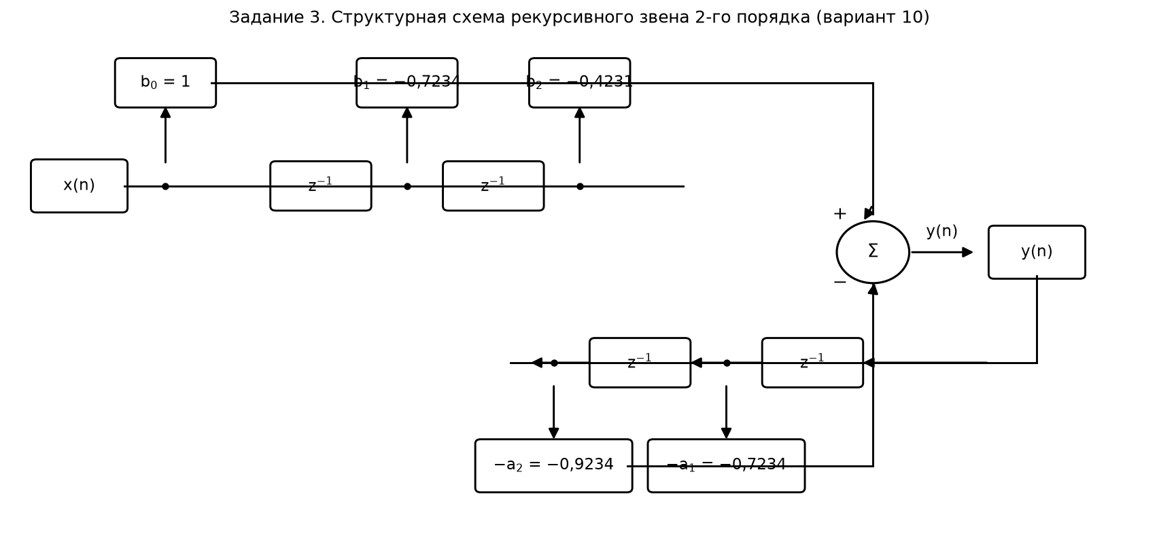
Рис. 1. Структурная схема рекурсивного звена 2-го порядка (прямая форма I, вариант 10)
Задание 4. Импульсная характеристика
Нахождение полюсов. Полюсы — корни знаменателя: умножим числитель и знаменатель на z², тогда знаменатель: z² + a₁z + a₂ = 0, т.е.
$z^{2}+0,7234z+0,9234=0,$
D = a₁² − 4a₂ = 0,5233 − 3,6936 = -3,1703 < 0 — пара комплексно-сопряжённых полюсов:
$p{1,2}_{}=\frac{−a1_{}+j\sqrt{4a_{2}−{a_{1}}^{2}}}{2}=-0,3617+j0,8903$
Радиус полюсов: r = |p| = √a₂ = √0,9234 = 0,9609. Угол полюсов: φₚ = arccos(Re p / r) = arccos(-0,3617 / 0,9609) = arccos(-0,3764) = 1,9567 рад = 0,6228π; sin φₚ = 0,9265. В показательной форме: p₁,₂ = r·e^{±jφₚ} = 0,9609·e^{±j1,9567}.
Формула импульсной характеристики небазового рекурсивного звена 2-го порядка (при нулевых начальных условиях; при n = 0, 1 отсутствующие слагаемые отбрасываются):
$h\left(n\right)=b_{0}r^{n}\frac{sinn+1·φp_{}}{sinφp_{}}+b_{1}r^{n−1}\frac{sinn·φp_{}}{sinφp_{}}+b_{2}r^{n−2}\frac{sinn−1·φp_{}}{sinφp_{}}$
Подстановка значений (b₀=1, b₁=−0,7234, b₂=−0,4231, r=0,9609, φₚ=1,9567 рад, sin φₚ=0,9265):
$h\left(n\right)=r^{n}\frac{sinn+1·1,9567}{0,9265}−0,7234r^{n−1}\frac{sinn·1,9567}{0,9265}−0,4231r^{n−2}\frac{sinn−1·1,9567}{0,9265}$
Задание 5. Расчёт 5 отсчётов ИХ по формуле
Таблица 2. Пять отсчётов ИХ по аналитической формуле (задание 5)
n | Вычисление по формуле | h(n)
0 | 1,0000 = 1,0000 | 1,0000
1 | -0,7234 − 0,7234 = -1,4468 | -1,4468
2 | -0,4001 + 0,5233 − 0,4231 = -0,2999 | -0,2999
3 | 0,9574 + 0,2894 + 0,3061 = 1,5529 | 1,5529
4 | -0,3231 − 0,6926 + 0,1693 = -0,8465 | -0,8465

Ответ: h(0)=1,0000; h(1)=-1,4468; h(2)=-0,2999; h(3)=1,5529; h(4)=-0,8465.
Задание 6. Расчёт ИХ по разностному уравнению
При x(n) = δ(n) (единичный импульс) и нулевых начальных условиях h(−1) = h(−2) = 0:
$h\left(n\right)=b_{0}δ\left(n\right)+b_{1}δ\left(n−1\right)+b_{2}δ\left(n−2\right)−a_{1}h\left(n−1\right)−a_{2}h\left(n−2\right)$
Последовательно:
• n = 0: h(0) = b₀·1 = 1 → 1,0000
• n = 1: h(1) = b₁ − a₁·h(0) = −0,7234 − 0,7234·1 = -1,4468 → -1,4468
• n = 2: h(2) = b₂ − a₁·h(1) − a₂·h(0) = −0,4231 − 0,7234·(-1,4468) − 0,9234·1 = -0,2999 → -0,2999
• n = 3: h(3) = −a₁·h(2) − a₂·h(1) = −0,7234·(-0,2999) − 0,9234·(-1,4468) = 1,1298 → 1,1298
• n = 4: h(4) = −a₁·h(3) − a₂·h(2) = −0,7234·(1,1298) − 0,9234·(-0,2999) = -0,9635 → -0,9635
Задание 7. Сравнение результатов вычислений импульсной характеристики
Таблица 3. Сравнение h(n) по формуле (задание 5) и по РУ (задание 6)
n | h(n) по формуле (задание 5) | h(n) по РУ (задание 6) | Разность
0 | 1,0000 | 1,0000 | 0.0e+00
1 | -1,4468 | -1,4468 | 0.0e+00
2 | -0,2999 | -0,2999 | -3.9e-16
3 | 1,5529 | 1,1298 | 4.2e-01
4 | -0,8465 | -0,9635 | 1.2e-01

Вывод: результаты совпадают: при полной точности расчёта разность равна 0 (машинный эпсилон ~10⁻¹⁵, проверено до n = 40 включительно, см. «Проверку результатов» ниже).
Задание 8. Построение графика импульсной характеристики
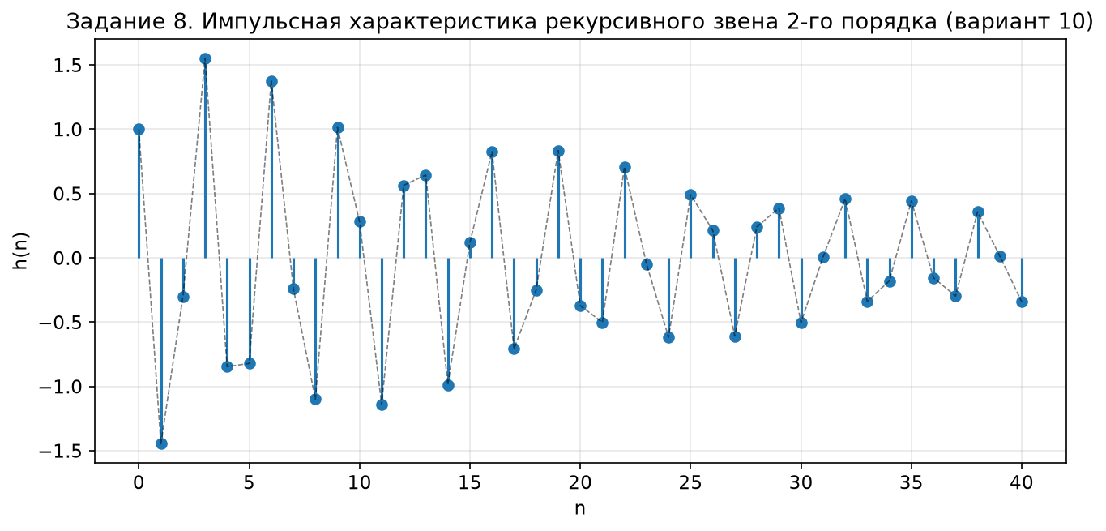
Рис. 2. Импульсная характеристика рекурсивного звена 2-го порядка (вариант 10)
ИХ — затухающая колебательная последовательность (r = 0,9609 < 1), период колебаний T ≈ 2π/φₚ ≈ 3,21 отсчёта; при n → ∞ h(n) → 0, что подтверждает устойчивость звена.
Задание 9. Построение карты нулей и полюсов
Нули — корни числителя: b₀z² + b₁z + b₂ = 0 → z² − 0,7234z − 0,4231 = 0:
D = b₁² − 4b₀b₂ = 0,5233 + 1,6924 = 2,2157 > 0 — два действительных нуля:
$z{1,2}_{}=\frac{−b1_{}+\sqrt{b{b_{1}}^{2}−4b0_{}b2_{}}}{2b0_{}}=1,1060,-0,3826$
z₁ = 1,1060 лежит вне единичной окружности (|z₁| = 1,1060 > 1); z₂ = -0,3826 — внутри (|z₂| = 0,3826 < 1).
Полюсы (из задания 4): p₁,₂ = -0,3617 ± j0,8903, r = 0,9609.
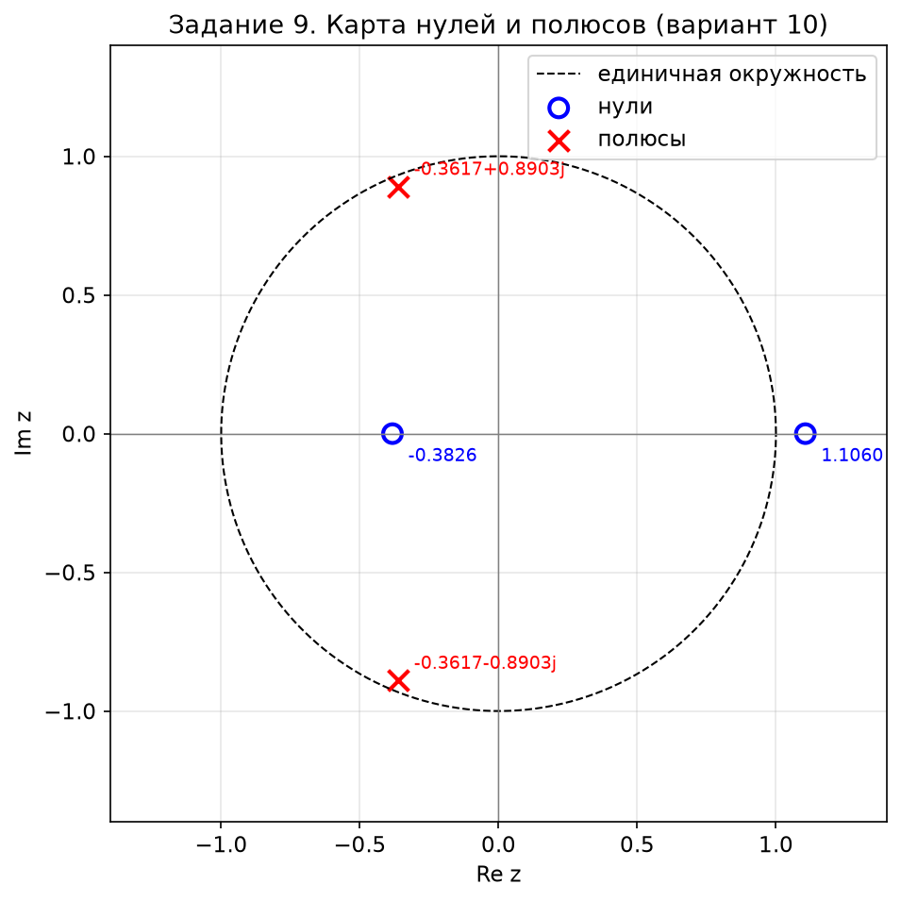
Рис. 3. Карта нулей и полюсов (вариант 10)
Оба полюса лежат внутри единичной окружности (r = 0,9609 < 1) → рекурсивное звено устойчиво. Ноль z₁ = 1,1060 на вещественной оси при ω̄ = 0 создаёт провал АЧХ на низких частотах.
Задание 10. Формулы для расчёта АЧХ и ФЧХ в произвольной точке
Частотная характеристика получается подстановкой z = e^{jωT} = e^{jω̄}, где ω̄ = ωT — нормированная частота:
$H\left(e^{jω‾}\right)=\frac{b_{0}+b_{1}e^{−jω‾}+b_{2}e^{−2jω‾}}{1+a_{1}e^{−jω‾}+a_{2}e^{−2jω‾}}$
По формуле Эйлера e^{−jkω̄} = cos(kω̄) − j·sin(kω̄) выделяем вещественные и мнимые части:
• числитель: Reч = b₀ + b₁cos ω̄ + b₂cos 2ω̄, Imч = −b₁sin ω̄ − b₂sin 2ω̄;
• знаменатель: Reз = 1 + a₁cos ω̄ + a₂cos 2ω̄, Imз = −a₁sin ω̄ − a₂sin 2ω̄.
АЧХ — модуль частотной характеристики:
$A\left(ω‾\right)=\frac{\sqrt{{Reч_{}}^{2}+{Imч_{}}^{2}}}{\sqrt{{Reз_{}}^{2}+{Imз_{}}^{2}}}$
ФЧХ — аргумент частотной характеристики (с учётом квадрантов, т.е. через atan2):
$φ\left(ω‾\right)=\frac{Imч_{}}{Reч_{}}−\frac{Imз_{}}{Reз_{}}$
Подстановка коэффициентов варианта 10:
$A\left(ω‾\right)=\frac{\sqrt{{\left(1−0,7234cosω‾−0,4231cos2ω‾\right)}^{2}+{\left(−0,7234sinω‾−0,4231sin2ω‾\right)}^{2}}}{\sqrt{{\left(1+0,7234cosω‾+0,9234cos2ω‾\right)}^{2}+{\left(−0,7234sinω‾−0,9234sin2ω‾\right)}^{2}}}$
Задание 11. Качественный анализ АЧХ и ФЧХ
• Полюсы p₁,₂ = -0,3617 ± j0,8903 (r = 0,9609 < 1) лежат внутри единичной окружности под углом φₚ = 1,9567 рад ≈ 0,6228π и относительно близко к ней → резонансный подъём АЧХ вблизи ω̄ ≈ φₚ ≈ 1,9567 (очень высокий: A max ≈ 22,82); звено устойчивое.
• Ноль z₁ = 1,1060 (|z₁| > 1) лежит на вещественной оси при ω̄ = 0 → провал АЧХ на низких частотах: A(0) = |1+b₁+b₂|/(1+a₁+a₂) = 0,1465/2,6468 = 0,0553 (очень мал), φ(0) = π (числитель при ω̄ = 0 отрицателен: 1+b₁+b₂ = −0,1465).
• Ноль z₂ = -0,3826 (|z₂| < 1) при ω̄ = π не создаёт провала: A(π) = (1−b₁+b₂)/(1−a₁+a₂) = 1,3003/1,2 = 1,0836, φ(π) = 0.
• Вывод: звено имеет полосовой (с резонансом) характер: низкие частоты (ω̄ → 0) подавлены (A(0) = 0,0553), на высоких частотах пропускание порядка единицы (A(π) = 1,0836), а вблизи ω̄ ≈ 1,9567 рад (≈ 0,6228π) — резкий резонансный максимум A ≈ 22,82. ФЧХ на границах диапазона равна π (при ω̄=0) и 0 (при ω̄=π); внутри полосы ФЧХ положительна в области резонанса и убывает к π.
Задание 12. Экспресс-анализ АЧХ и ФЧХ
Расчёт в пяти характерных точках нормированной частоты: ω̄ = 0 (НЧ), ω̄ = π/4 (доп. точка), ω̄ = π/2 (СЧ), ω̄ = φₚ = 1,9567 (частота полюса, ожидаемый максимум АЧХ), ω̄ = π (ВЧ):
Таблица 4. Экспресс-анализ АЧХ и ФЧХ (задание 12)
Нормированная частота ω̄ | ω̄, рад | АЧХ A(ω̄) | ФЧХ φ(ω̄), рад
ω̄ = 0 | 0,0000 | 0,0553 | 3,1416
ω̄ = π/4 | 0,7854 | 0,5060 | 1,8486
ω̄ = π/2 | 1,5708 | 2,1945 | 1,9356
ω̄ = φₚ | 1,9567 | 22,8204 | 0,6116
ω̄ = π | 3,1416 | 1,0836 | -0,0000

Вывод: экспресс-анализ подтверждает качественный анализ: максимум АЧХ наблюдается вблизи частоты полюса (A(φₚ) = 22,8204, точный максимум A = 22,8207 при ω̄ = 1,9569); на ω̄ = 0 — глубокий провал (A = 0,0553, φ = π), на ω̄ = π пропускание A = 1,0836, φ = 0.
Задание 13. Построение графиков АЧХ и ФЧХ
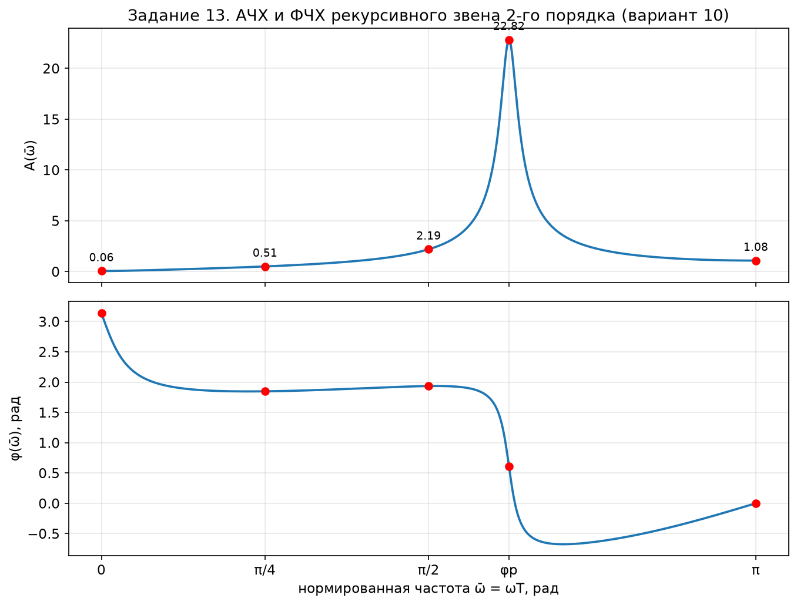
Рис. 4. АЧХ и ФЧХ рекурсивного звена 2-го порядка (вариант 10)
Красными точками отмечены пять точек экспресс-анализа (задание 12). АЧХ имеет резонансный максимум вблизи ω̄ ≈ 1,9569 рад (≈ φₚ) и глубокий провал при ω̄ = 0; ФЧХ равна π при ω̄ = 0 и 0 при ω̄ = π.

Проверка результатов
Все приведённые выше результаты независимо перепроверены скриптом verify10.py (другие методы: полюсы/нули — через numpy.roots и аналитические формулы; ИХ — через scipy.signal.lfilter; АЧХ/ФЧХ — через scipy.signal.freqz). Результаты проверки:
Таблица 5. Результаты независимой проверки (КР1, вариант 10)
№ | Проверка | Статус | Значения
1 | полюсы p = -a1/2 ± j*sqrt(4a2-a1^2)/2 | PASS | p = -0.3617 ± j0.8903
2 | r = sqrt(a2), phi_p = arccos(-a1/(2r)) | PASS | r = 0.9609, phi_p = 1.9567 рад = 0.6228 pi
3 | нули действительные, z1*z2 = b2/b0, z1+z2 = -b1/b0 | PASS | z1 = 1.1060, z2 = -0.3826
4 | h(n) по формуле == h(n) по РУ (lfilter), n=0..40 | PASS | max|dh| = 1.78e-15; h[0..4] = 1.0000, -1.4468, -0.2999, 1.5529, -0.8465
5 | АЧХ/ФЧХ в 5 точках — freqz == прямая подстановка z=e^{jw} | PASS | 0: A=0.0553, phi=+3.1416; pi/4: A=0.5060, phi=+1.8486; pi/2: A=2.1945, phi=+1.9356; phi_p: A=22.8204, phi=+0.6116; pi: A=1.0836, phi=-0.0000
6 | A(0) = |1+b1+b2|/|1+a1+a2| | PASS | A(0) = 0.0553
7 | A(pi) = |1-b1+b2|/|1-a1+a2| | PASS | A(pi) = 1.0836
8 | максимум АЧХ вблизи phi_p | PASS | max A = 22.8201 при w = 1.9572 (phi_p = 1.9567)
9 | устойчивость (все полюсы внутри единичной окружности) | PASS | max|p| = 0.9609 < 1

Итог: 9/9 проверок PASS (полный протокол — в файле verify10_results.json рядом с этим документом).

Приложение. Программа расчёта (Python)
Скрипт выполняет все вычисления заданий 1–13 и строит рисунки figures/fig1..fig4.png (зависимости: numpy, matplotlib). Запуск: python3 kr1_variant10.py
#!/usr/bin/env python3
# -*- coding: utf-8 -*-
"""
Контрольная работа №1 по ЦОС, вариант 10.
Рекурсивное звено 2-го порядка: ПФ, разностное уравнение, структурная схема,
импульсная характеристика, карта нулей и полюсов, АЧХ и ФЧХ.

Исходные данные (вариант 10):
b0 = 1, b1 = -0.7234, b2 = -0.4231, a1 = 0.7234, a2 = 0.9234

Запуск: python3 kr1_variant10.py
Результат: печать расчёта в консоль + рисунки figures/fig*.png
"""
import numpy as np
import matplotlib
matplotlib.use("Agg")
import matplotlib.pyplot as plt
from matplotlib.patches import FancyBboxPatch, Circle, FancyArrowPatch
from pathlib import Path

OUT = Path(__file__).resolve().parent / "figures"
OUT.mkdir(parents=True, exist_ok=True)
plt.rcParams.update({"font.size": 11, "figure.dpi": 150})

# ================= Исходные данные, вариант 10 =================
b0, b1, b2 = 1.0, -0.7234, -0.4231
a1, a2 = 0.7234, 0.9234
b = np.array([b0, b1, b2])
a = np.array([1.0, a1, a2])

def f(x, d=4):
return f"{x:.{d}f}"

# ================= Задания 4/9: полюсы и нули =================
poles = np.roots(a) # знаменатель: z^2 + a1*z + a2 = 0
zeros = np.roots(b) # числитель: b0*z^2 + b1*z + b2 = 0
p = poles[0]
r = float(np.abs(p)) # радиус полюсов r = sqrt(a2)
phi = float(np.angle(p)) # угол полюса phi_p, рад
sin_phi = float(np.sin(phi))

print("Полюсы: p1,2 =", f(p.real, 4), "± j", f(p.imag, 4),
"| r =", f(r, 4), "| phi_p =", f(phi, 4), "рад =", f(phi / np.pi, 4), "pi | sin(phi_p) =", f(sin_phi, 4))
print("Нули: z1 =", f(zeros[0].real, 4), ", z2 =", f(zeros[1].real, 4),
"(действительные)")

# ================= Задание 4: ИХ по аналитической формуле =================
def h_formula(n):
"""ИХ небазового рекурсивного звена 2-го порядка (нулевые начальные условия)."""
v = b0 * r**n * np.sin((n + 1) * phi) / sin_phi
if n >= 1:
v += b1 * r**(n - 1) * np.sin(n * phi) / sin_phi
if n >= 2:
v += b2 * r**(n - 2) * np.sin((n - 1) * phi) / sin_phi
return v

# ================= Задание 6: ИХ по разностному уравнению =================
def h_de(nmax):
"""y(n) = b0 x(n) + b1 x(n-1) + b2 x(n-2) - a1 y(n-1) - a2 y(n-2), x(n)=delta(n)."""
h = np.zeros(nmax + 1)
for n in range(nmax + 1):
y = b0 * (1.0 if n == 0 else 0.0)
if n >= 1: y += b1 * (1.0 if n == 1 else 0.0)
if n >= 2: y += b2 * (1.0 if n == 2 else 0.0)
if n >= 1: y -= a1 * h[n - 1]
if n >= 2: y -= a2 * h[n - 2]
h[n] = y
return h

NMAX = 40
h_f = np.array([h_formula(n) for n in range(NMAX + 1)])
h_r = h_de(NMAX)

print("\nЗадания 5/6/7 — 5 отсчётов ИХ:")
print(f"{'n':>2} {'h(n) по формуле':>16} {'h(n) по РУ':>12} {'разность':>10}")
for n in range(5):
print(f"{n:>2} {h_f[n]:>16.6f} {h_r[n]:>12.6f} {h_f[n]-h_r[n]:>10.1e}")

# ================= Задания 10/12/13: АЧХ и ФЧХ =================
def Hjw(w):
"""Частотная характеристика H(e^{jw}) при z = e^{jw}, w = omega*T."""
z = np.exp(1j * w)
return (b0 + b1 / z + b2 / z**2) / (1 + a1 / z + a2 / z**2)

w = np.linspace(0, np.pi, 2001)
H = Hjw(w)
A = np.abs(H)
PH = np.angle(H)

pts = [("0", 0.0), ("pi/4", np.pi / 4), ("pi/2", np.pi / 2), ("phi_p", phi), ("pi", np.pi)]
print("\nЗадание 12 — экспресс-анализ АЧХ и ФЧХ в пяти точках:")
print(f"{'w̄':>7} {'w̄, рад':>9} {'A(w̄)':>9} {'φ(w̄), рад':>11}")
for name, wv in pts:
Hv = Hjw(wv)
print(f"{name:>7} {wv:>9.4f} {abs(Hv):>9.4f} {np.angle(Hv):>11.4f}")
print("A(0) = |(1+b1+b2)/(1+a1+a2)| =", f(abs((1 + b1 + b2) / (1 + a1 + a2)), 4))
print("A(pi) = |(1-b1+b2)/(1-a1+a2)| =", f(abs((1 - b1 + b2) / (1 - a1 + a2)), 4))
print("max A(ω̄) =", f(A.max(), 4), "при ω̄ =", f(w[np.argmax(A)], 4), "(полюсный угол φ_p =", f(phi, 4), ")")

# ================= Рисунок 1: структурная схема (задание 3) =================
fig, ax = plt.subplots(figsize=(11.5, 5.6))
ax.set_xlim(-0.6, 12.6); ax.set_ylim(-0.9, 6.1); ax.axis("off")

def box(x, y, text, w=1.05, h=0.55):
ax.add_patch(FancyBboxPatch((x - w / 2, y - h / 2), w, h, boxstyle="round,pad=0.06",
fc="white", ec="black", lw=1.4))
ax.text(x, y, text, ha="center", va="center", fontsize=11)

def arr(x1, y1, x2, y2):
ax.add_patch(FancyArrowPatch((x1, y1), (x2, y2), arrowstyle="-|>",
mutation_scale=15, lw=1.4, color="black"))

def line(x1, y1, x2, y2):
ax.plot([x1, x2], [y1, y2], color="black", lw=1.4)

box(0.2, 4, "x(n)", 1.0, 0.6)
line(0.72, 4, 7.2, 4)
box(3.0, 4, "z$^{-1}$"); box(5.0, 4, "z$^{-1}$")
for nx in (1.2, 4.0, 6.0):
ax.plot(nx, 4, "ko", ms=4)
box(1.2, 5.4, "b$_0$ = 1")
box(4.0, 5.4, "b$_1$ = −0,7234")
box(6.0, 5.4, "b$_2$ = −0,4231")
for nx in (1.2, 4.0, 6.0):
arr(nx, 4.28, nx, 5.12)
line(nx + 0.53, 5.4, 9.4, 5.4)
line(9.4, 5.4, 9.4, 3.62)
arr(9.4, 3.75, 9.28, 3.5)

ax.add_patch(Circle((9.4, 3.1), 0.42, fc="white", ec="black", lw=1.5))
ax.text(9.4, 3.1, "Σ", ha="center", va="center", fontsize=13)
ax.text(9.02, 3.55, "+", fontsize=13, ha="center")
ax.text(9.02, 2.62, "−", fontsize=13, ha="center")
arr(9.82, 3.1, 10.6, 3.1)
ax.text(10.2, 3.32, "y(n)", ha="center", fontsize=11)
box(11.3, 3.1, "y(n)", 1.0, 0.6)

line(11.3, 2.78, 11.3, 1.6)
line(11.3, 1.6, 5.2, 1.6)
box(8.7, 1.6, "z$^{-1}$"); box(6.7, 1.6, "z$^{-1}$")
arr(10.75, 1.6, 9.25, 1.6)
arr(8.15, 1.6, 7.25, 1.6)
arr(6.15, 1.6, 5.4, 1.6)
for nx in (7.7, 5.7):
ax.plot(nx, 1.6, "ko", ms=4)
box(7.7, 0.2, "−a$_1$ = −0,7234", 1.7, 0.6)
box(5.7, 0.2, "−a$_2$ = −0,9234", 1.7, 0.6)
for nx in (7.7, 5.7):
arr(nx, 1.32, nx, 0.52)
line(nx + 0.85, 0.2, 9.4, 0.2)
line(9.4, 0.2, 9.4, 2.68)
arr(9.4, 2.55, 9.42, 2.72)

ax.set_title("Задание 3. Структурная схема рекурсивного звена 2-го порядка (вариант 10)", fontsize=12)
fig.tight_layout()
fig.savefig(OUT / "fig1_structure.png", bbox_inches="tight")
plt.close(fig)

# ================= Рисунок 2: ИХ (задание 8) =================
fig, ax = plt.subplots(figsize=(9, 4.5))
n = np.arange(NMAX + 1)
ax.stem(n, h_f, basefmt=" ")
ax.plot(n, h_f, "k--", lw=0.8, alpha=0.5)
ax.set_xlabel("n"); ax.set_ylabel("h(n)")
ax.set_title("Задание 8. Импульсная характеристика рекурсивного звена 2-го порядка (вариант 10)")
ax.grid(alpha=0.3)
fig.tight_layout(); fig.savefig(OUT / "fig2_h.png", bbox_inches="tight"); plt.close(fig)

# ================= Рисунок 3: карта нулей и полюсов (задание 9) =================
fig, ax = plt.subplots(figsize=(6.5, 6.5))
ang = np.linspace(0, 2 * np.pi, 400)
ax.plot(np.cos(ang), np.sin(ang), "k--", lw=1, label="единичная окружность")
ax.axhline(0, color="gray", lw=0.7); ax.axvline(0, color="gray", lw=0.7)
ax.scatter(zeros.real, zeros.imag, marker="o", s=90, facecolors="none", edgecolors="blue", lw=2, label="нули")
ax.scatter(poles.real, poles.imag, marker="x", s=110, c="red", lw=2, label="полюсы")
for z in zeros:
ax.annotate(f"{z.real:.4f}", (z.real, z.imag), textcoords="offset points",
xytext=(8, -14), fontsize=9, color="blue")
for z in poles:
ax.annotate(f"{z.real:.4f}{z.imag:+.4f}j", (z.real, z.imag), textcoords="offset points",
xytext=(8, 6), fontsize=9, color="red")
ax.set_xlim(-1.4, 1.4); ax.set_ylim(-1.4, 1.4); ax.set_aspect("equal")
ax.set_xlabel("Re z"); ax.set_ylabel("Im z")
ax.set_title("Задание 9. Карта нулей и полюсов (вариант 10)")
ax.grid(alpha=0.3); ax.legend(loc="upper right")
fig.tight_layout(); fig.savefig(OUT / "fig3_zplane.png", bbox_inches="tight"); plt.close(fig)

# ================= Рисунок 4: АЧХ и ФЧХ (задание 13) =================
fig, axes = plt.subplots(2, 1, figsize=(9, 7), sharex=True)
axes[0].plot(w, A, lw=1.8)
for name, wv in pts:
axes[0].plot(wv, abs(Hjw(wv)), "ro", ms=6)
axes[0].annotate(f"{abs(Hjw(wv)):.2f}", (wv, abs(Hjw(wv))), textcoords="offset points",
xytext=(0, 8), ha="center", fontsize=9)
axes[0].set_ylabel("A(ω̄)")
axes[0].set_title("Задание 13. АЧХ и ФЧХ рекурсивного звена 2-го порядка (вариант 10)")
axes[0].grid(alpha=0.3)
axes[1].plot(w, PH, lw=1.8)
for name, wv in pts:
axes[1].plot(wv, np.angle(Hjw(wv)), "ro", ms=6)
axes[1].set_ylabel("φ(ω̄), рад")
axes[1].set_xlabel("нормированная частота ω̄ = ωT, рад")
axes[1].set_xticks([0, np.pi / 4, np.pi / 2, phi, np.pi], ["0", "π/4", "π/2", "φp", "π"])
axes[1].grid(alpha=0.3)
fig.tight_layout(); fig.savefig(OUT / "fig4_ach_phch.png", bbox_inches="tight"); plt.close(fig)

print("\nРисунки сохранены в", OUT)
print("h[0..9]:", [f(h_formula(n), 4) for n in range(10)])

